«Panem et Circenses» (Хлеба и зрелищ)
«Хлеба и зрелищ» — знаменитые слова Ювенала, отражающие стремления римского народа к развлечениям и материальным благам. Но история Рима — это не только стремление к увеселениям и материальным благам, а сложное развитие общества, культуры и политики.
Первые поселения на территории Рима появились задолго до официальной даты основания — 753 г. до н.э. Согласно легенде, братья Рем и Ромул, рожденные от Реи Сильвии и бога Марса, основали город. После ссоры Ромул убил брата и стал первым царем Рима. Город рос и развивался.
Религия была важной частью жизни римлян, сохраняя признаки тотемизма, анимизма и фетишизма, а затем развивая культ богов. Под влияние этрусков и греков формировался римский пантеон. Римские праздники и игры сопровождались шествиями, Сценическими выступлениями пирами и гладиаторскими боями.
Архитектура города развивалась под влиянием этрусков и греков. Вначале хаотичная, к II в. до н.э. она приобрела планомерный вид: появились водопровод, многоэтажные дома, Форум, храмы, общественные здания. Успех во внешней политике и военных походах способствовали росту культуры и архитектуре, превращая Рим в мегаполис с храмами, театрами, акведуками, термами и бассейнами.
Римляне активно участвовали в политической жизни, но гражданские войны и борьба за власть ослабляли империю. В конце II века грядет кризис, Отразившийся и на культуре. Начинается переход к христианству.
Новой морали, пришедшей из христианства, уже не соответствовал тезис «Хлеба и зрелищ», то, что ранее характеризовало общественную жизнь римлян, порицалось новой религией. Потребовалось время, чтобы общественная жизнь и культура перестроились на новый лад, результаты чего отражаются уже в новой эпохе – Средневековье.
- Колизей
Колизей (амфитеатр Флавиев) – самая знаменитая и популярная среди туристов достопримечательность Рима.
Годы строительства: 72 – 80 гг. н.э. (I в. н.э.).
Материал: травертин, вулканический туф, римский бетон, римский кирпич.
Стиль: Амфитеатр Флавиев и мел в плане эллипс. Наружное оформление амфитеатра - ордерные аркады типа римской архитектурной ячейки с ордерной суперпозицией – последовательностью римско-дорического, ионического и коринфского ордеров.
Строительство грандиозного сооружения было связано с бурными военными и политическими событиями в Империи во второй половине I в. н.э. (измена преторианской гвардии, осуждение Сенатом императора Нерона, его самоубийство, гражданская война, победу в ней Тита Флавия Веспасиана). Веспасиан, став императором, решает построить амфитеатр, предназначенный для развлечения народа, тем самым реконструировать центр Рима и упрочить собственный культ, затмив Нероновский.
Длительное время амфитеатр был одним из главных увеселительных заведений римлян. В нем проводились гладиаторские бои, звериные травли, некоторое время наумахии.
В 405 году император Гонорий запрещает гладиаторские бои (те не соответствовали христианским ценностям), однако в Колизее продолжали проводиться звериные травли (до конца V в. н.э.).
Сооружение не однократно страдало от пожаров, землетрясений, периодически реставрировалось и реконструировалось. Окончательный упадок Колизея был связан с рядом факторов: упадок Римской империи, укрепление христианской морали, нашествие варваров.
В Средние века и Новое время амфитеатр использовал как кладбище, жилье и мастерские.
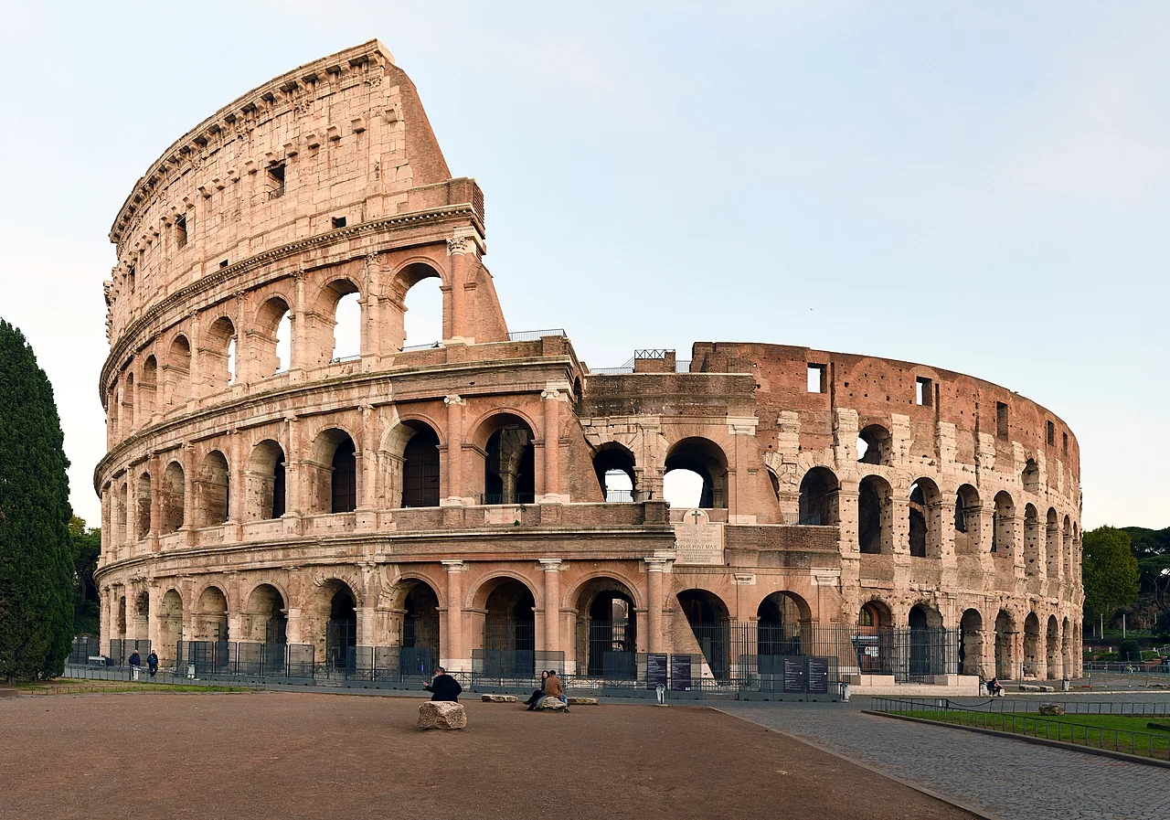
(https://ru.wikipedia.org/wiki/Колизей#/media/Файл:Colosseo_2020.jpg)
- Термы Каракаллы
Неотъемлемой частью жизни римлян было ответственное отношение к гигиене, которая выразилась и в общественно-досуговых сооружениях.
Годы строительства: 212-217 гг. н.э.
Материал: мрамор, римский бетон.
Стиль: древнеримский архитектурный стиль.
Термы Каракаллы (или термы Антониана) как в годы своего функционировали, так и сегодня поражают своими размерами – они занимали площадь около 11 га. Вода поступала из Аква Марция.
Термы Каракаллы – не просто место для очищения тела. Посетители (в том числе бедняки) находили здесь клуб, сад отдыха, стадион. Заведение одновременно могли посещать до 1.500 человек.
Поражала отделка терм мозаикой, мрамором, великолепными колонами. Императоры собирали здесь настоящие произведения искусства.
Термы Каракаллы начинают приходить в упадок в начале VI в. в связи с перекрытием варварами акведуков.
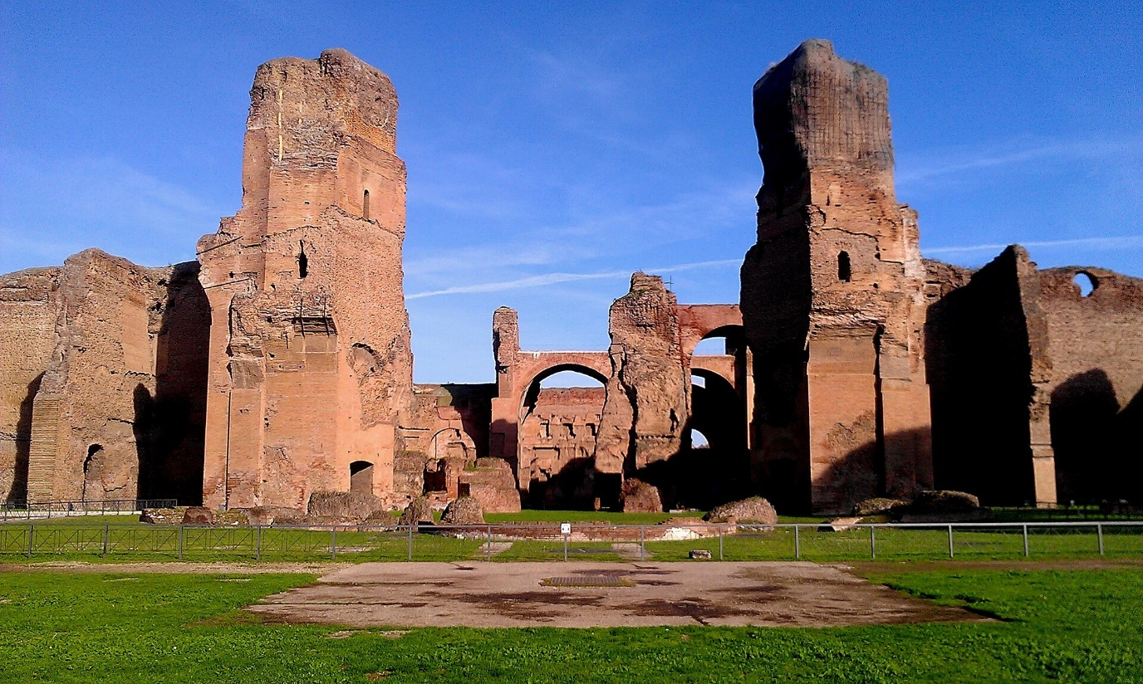
(https://ru.wikipedia.org/wiki/Термы_Каракаллы#/media/Файл:Baths_of_Caracalla,_facing_Caldarium.jpg)
- Римский форум
Римский форум – артерия жизни Рима. Изначально на его территории располагался рынок, затем форум включил в себя комиций, курию, приобретя политические функции.
Годы строительства: начало с VII – VI вв. до н.э.
Во время правления царя Тарквиния Древнего территория будущего форума была осушена от болот, затем началось строительство. Одна часть Римского Форума предназначалась для торговли, другая – для общественной, политической, культурной и религиозной жизни.
На территории Римского Форума расположено множество древнейших объектов – черный камень, фундамент Регии, алтарь вулканал, фундамент святилища Венеры-Клоакины.
Римский Форум – комплекс сооружений, а потому говорить о едином стиле, определенном материале для строительства и годах создания не приходится, за все время своего функционирования периодически реконструируется.
Форум играл важную роль в политической жизни Рима. Безусловно были годы спада активности, стоит также учитывать, что Форум сильно пострадал в V в. от нашествий варварских племен, однако благодаря его включению в различные сферы жизни римского общества, Форум никогда не терял своей актуальности.
Ближе к Средним векам, с укреплением христианства, христиане начинают возводить свои церкви на территории Форума. Лишь к VIII веку Форум полностью теряет свое значение. Постепенно Римский Форум стал полностью заброшен, материалы его построек начинают использоваться для строительства.
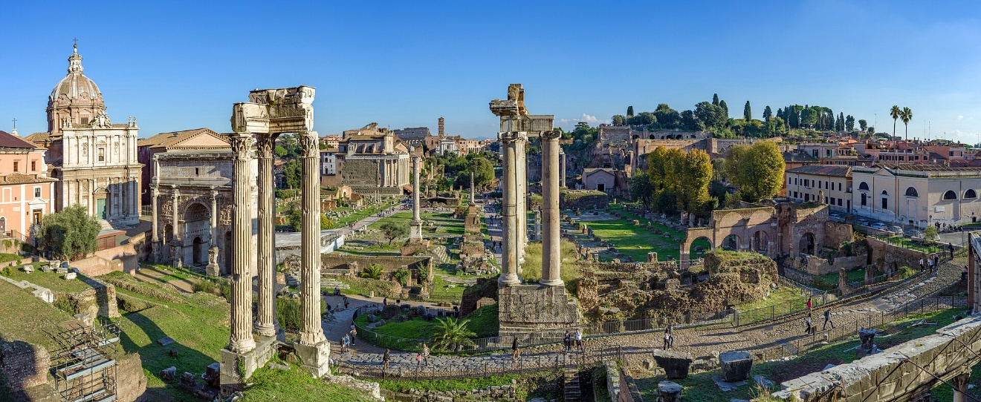
(https://en.wikipedia.org/wiki/Roman_Forum#/media/File:Foro_Romano_Musei_Capitolini_Roma.jpg)
- Пантеон
Пантеон – связанный со всеми богами храм, стал неотъемлемой частью религиозной жизни римлян.
Годы строительства: около 118-128 гг. н.э.
Материал: серый египетский гранит, красный асуанский гранит.
Строительство здания относится еще к 27-25 гг. до н.э. и осуществлялось за счет средств Марка Випсания Агриппы – римского государственного деятеля, полководца и зятя Императора Августа – и посвящалось победе Октавиана при мысе Акциум в 31 г. до н.э. над флотом Марка Антония и Клеопатры.
Храм не однократно сильно страдал от пожаров. Существует две версии реставрации Пантеона. Первой: в 118-120 гг. н.э. храм был воссоздан императором Адрианом. Вторя: Пантеон был существенно перестроен еще во времена правления императора Трояна в 110-х гг. н.э., а при Андриане восстановление было завершено.
Однако это не единственные вмешательства в первоначальный облик Пантеона: здание неоднократно переделкам и дополнениям.
В Средние века Папа Бонифаций IV в 609 году освящает Пантеон как христианскую базилику Святой Марии и Мучеников. Тем самым здание продолжило использоваться в религиозных целях.

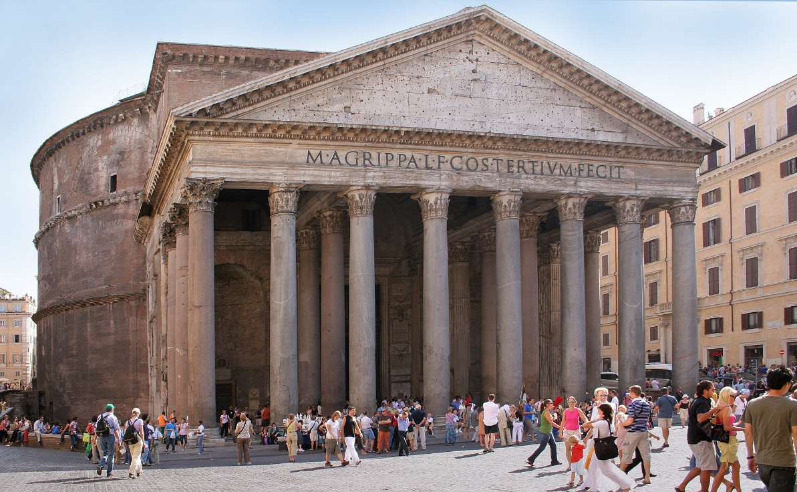
(https://ru.wikipedia.org/wiki/Пантеон_(Рим)#/media/Файл:Rome_Pantheon_front.jpg)

Список источников и литературы:
- Калмыков В.С. Политико-правовые и социокультурные традиции Античности: Учебное пособие / В. С. Калмыков. М.: Московский педагогический государственный университет, 2016.
- Кузищин В.И. История Древнего Рима. М.: Высш. Школа, 1982.
- Голубцова Е.С. Культура Древнего Рима. В 2 Т. М.: Наука, 1985.

